附件3
西 部 计 划 山 区 计 划 微 信 报 名 群 二 维 码
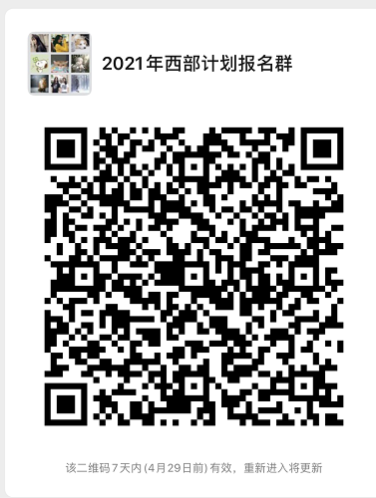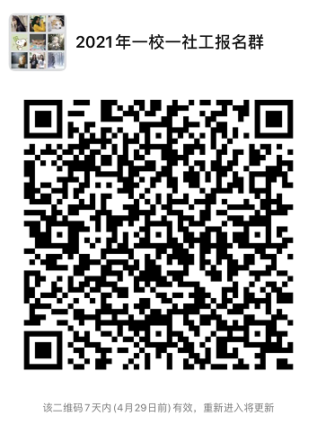
若微信群二维码已失效，请添加微信：16620314483 ，并备注来意，由工作人员拉进咨询群

